國立北門高級農工職業學校
標售學校報廢品一批(案號：S11301-001) 示意照片

品項 | 數量(地點) | 圖 片
擴胸訓練機 | 1台  (中正堂2樓走廊) | 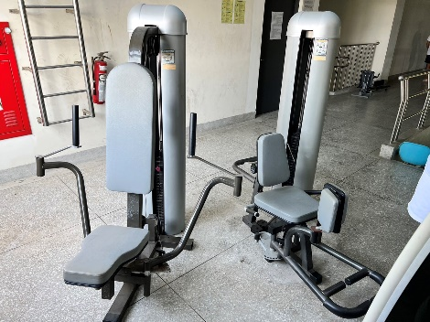
胸推訓練機 | 1台  (中正堂2樓走廊) | 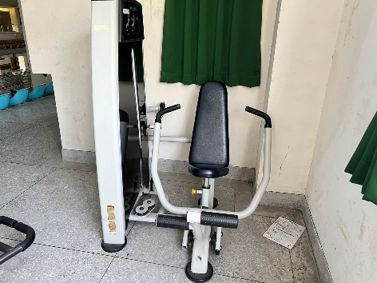
腿部訓練機 | 1台  (中正堂2樓走廊) | 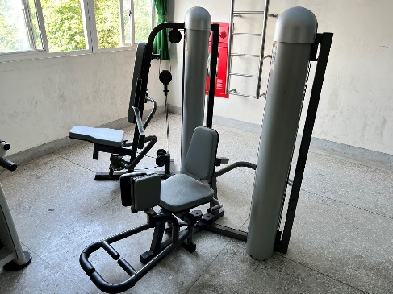
排球裁判椅 | 4座  (禮堂1樓) | 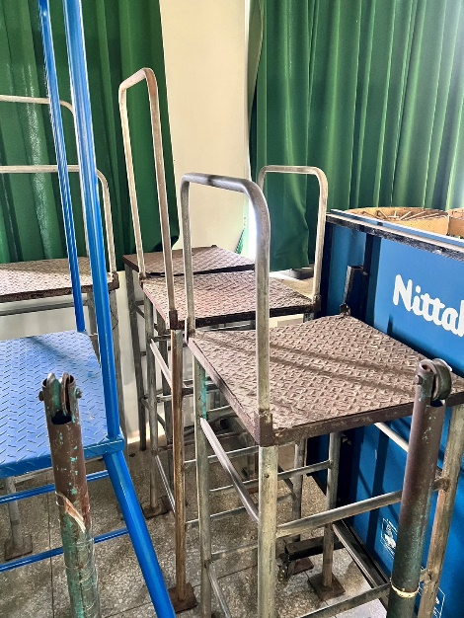
 |  | 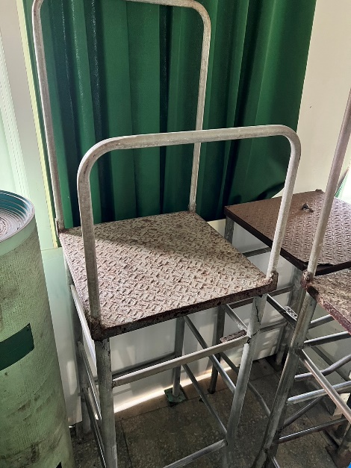
倒立伸展機 | 1台  (中正堂2樓走廊) | 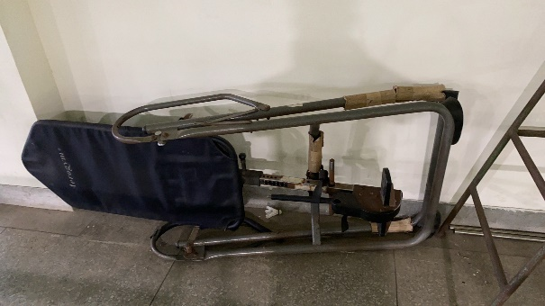
獨輪推車 | 2台(回收場) | 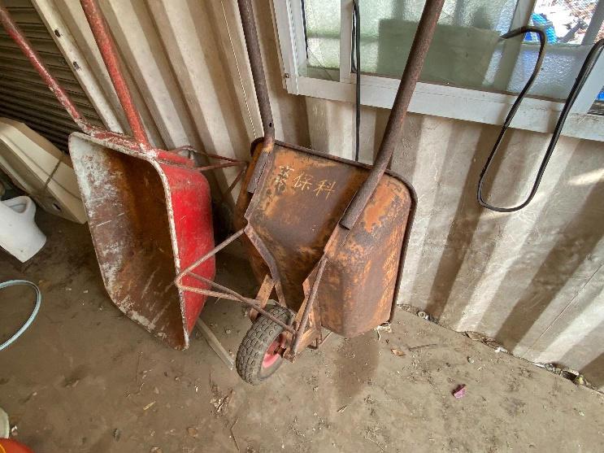
辦公桌 | 5個(回收場) | 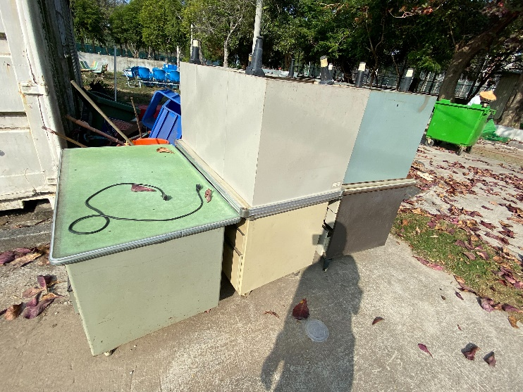
視聽椅子 | 1批(回收場) | 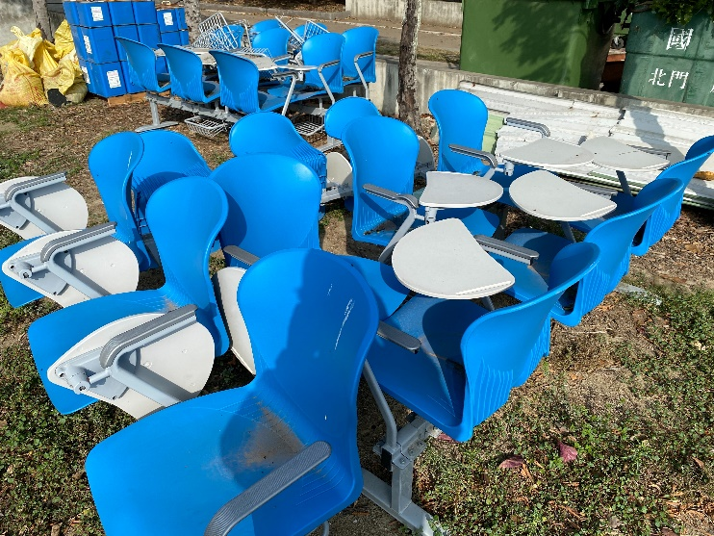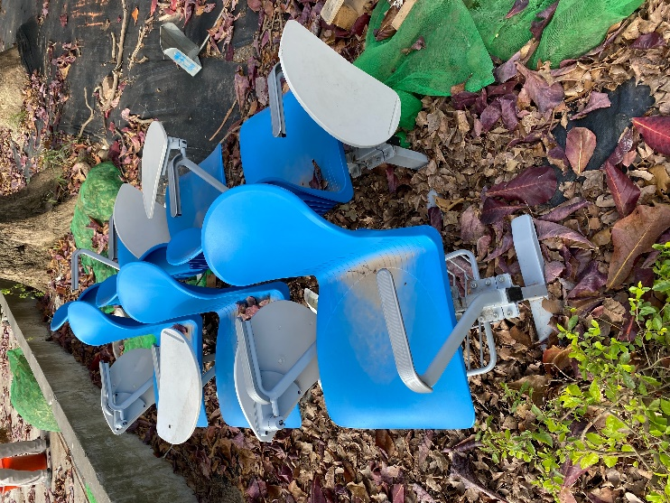
發電機 | 1台(回收場) | 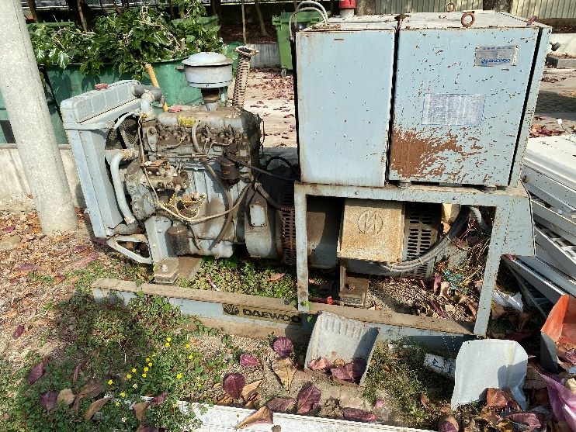
電燈 | 1批(回收場) | 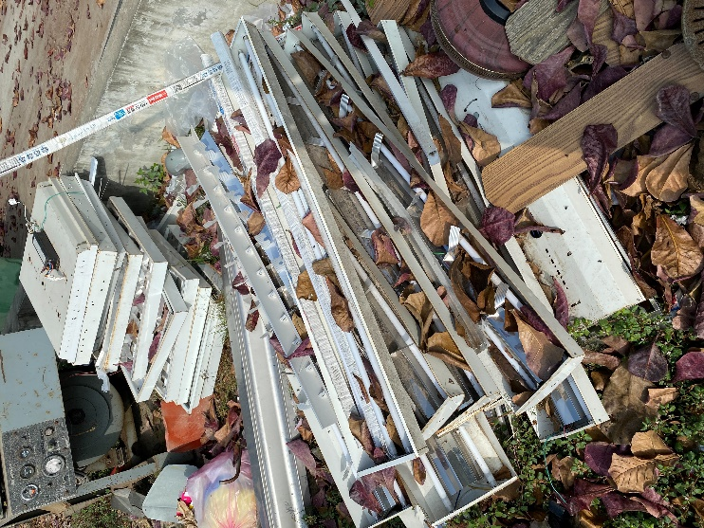
吊扇 | 1批(回收場) | 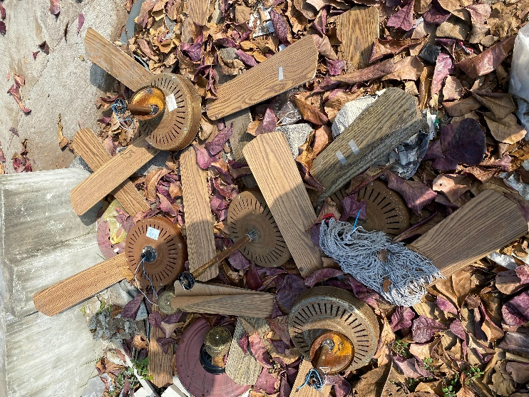
PVC與EMT管 | 1批(電機科館2F)(數量與規格請自行場勘)(不包含承裝容器) | 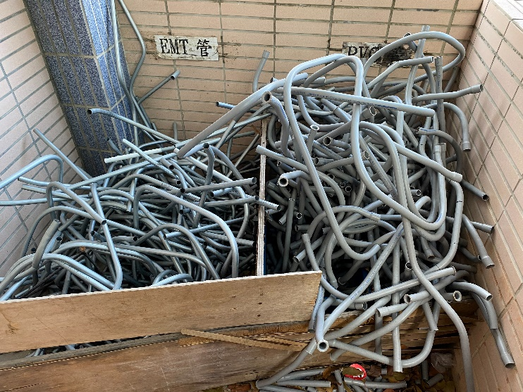
電風扇 | 1台(電機科館2F) (不包含承裝容器) | 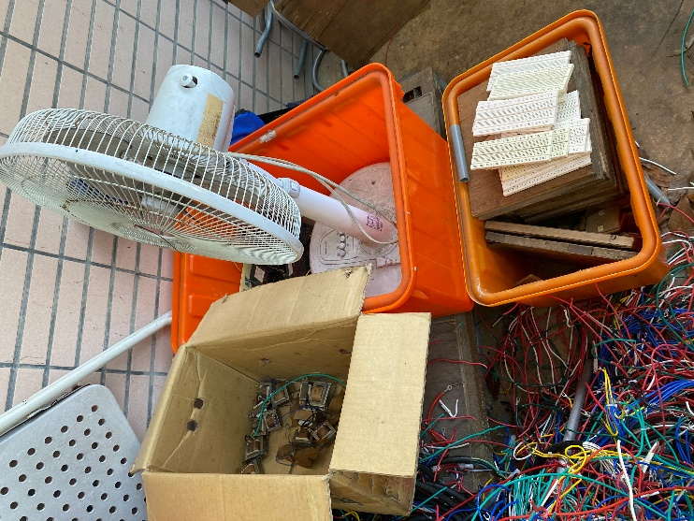
電線 | 1批(電機科館2F) (數量與規格請自行場勘)(不包含承裝容器) | 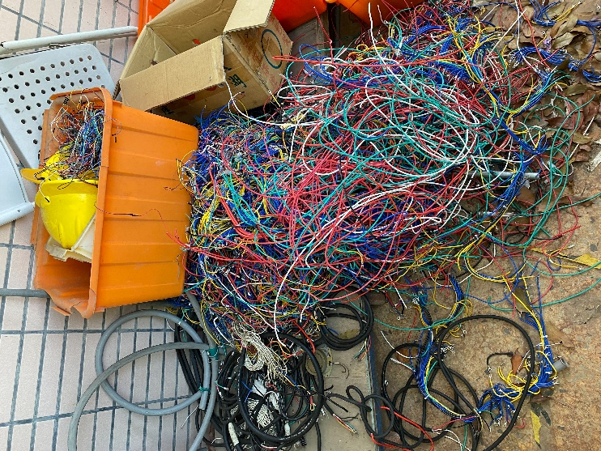
瓦斯罐 | 1批(電機科館2F) (數量與規格請自行場勘)(不包含承裝容器) | 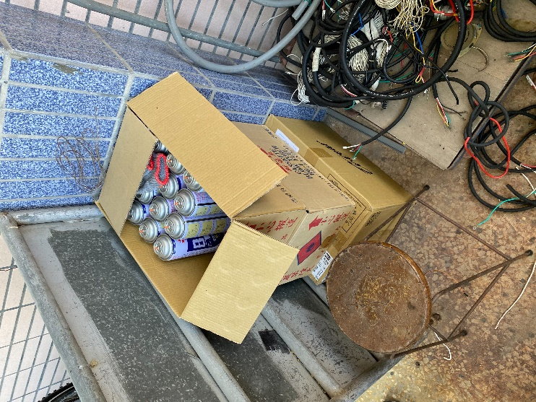
飲水機 | 4台(日新大樓B1) | 